**НПУ імені М.П.Драгоманова**

**Факультет інформатики**

***Кафедра : Інженерія програмного забезпечення***

**ЛАБОРАТОРНА РОБОТА №_1**

з курсу

***«Web-технології та web-дизайн»***

**ТЕМА: Створення портативної серверної платформи Open Server, та розгортання на її основі сайту, створенного за допомогою конструктора Wordpress.**

**Студент : Трембіцький Нікіта**

**Група : 31ІПЗ**

**Факультет : Інформатики**

**Викладач : Кархут В.Я**

Київ 2018

**Мета роботи:** ознайомитись з портативною серверною платформою Open Server, та розгортанням на її основі сайту, створенного за допомогою конструктора Wordpress..

**Хід роботи:**

1. Завантажте та встановіть в корінь одного з локальних дисків Open Server <https://ospanel.io/>

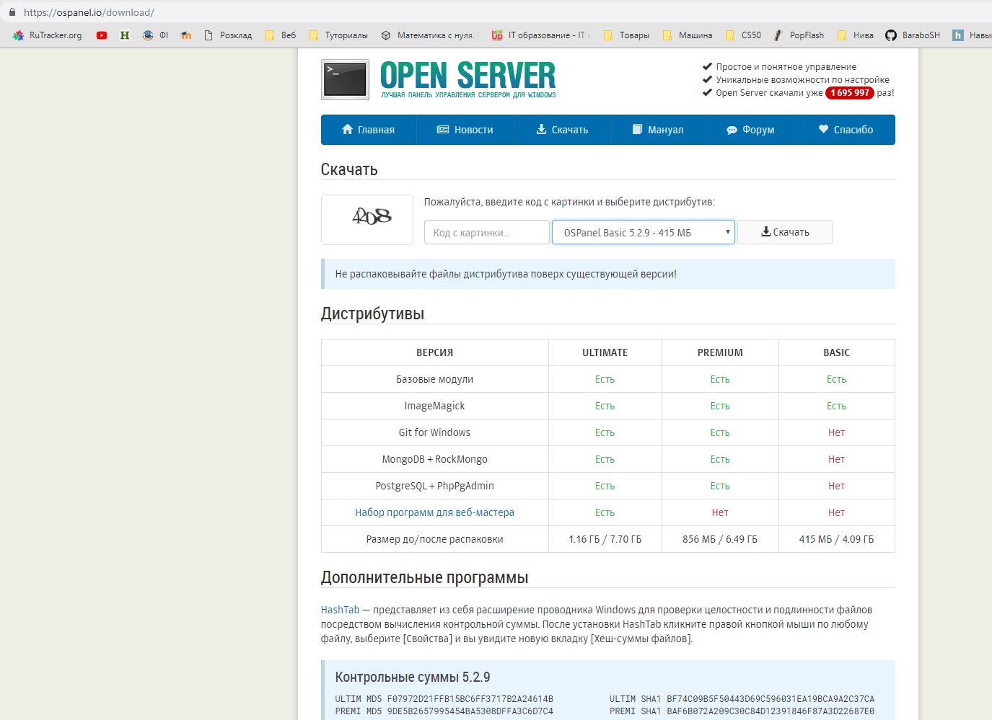

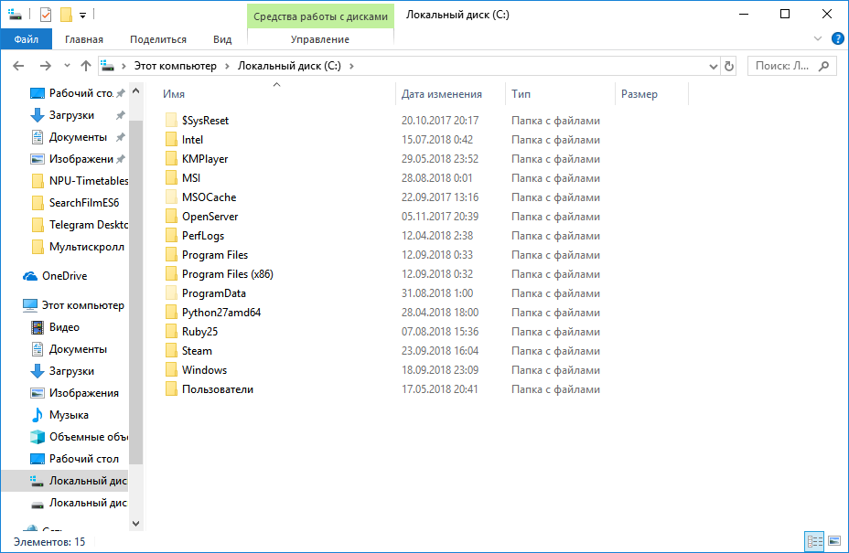

1. Завантажте з сайту https://uk.wordpress.org/ wordpress, та розпакуйте вміст архіву в D:\OpenServer\domains\localhost

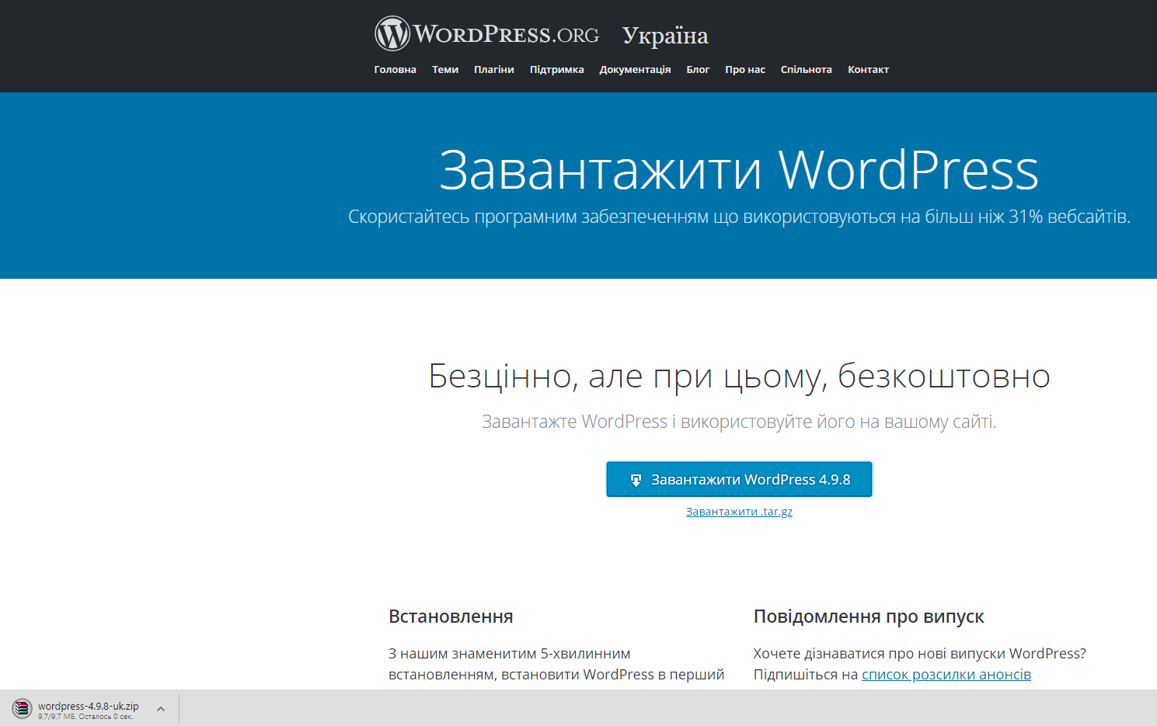

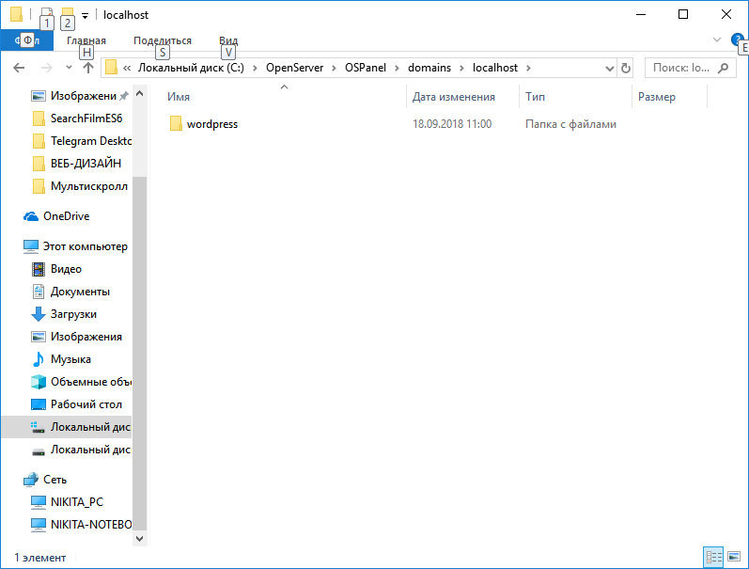

1. Після запуску, Open Server з’яваляється в треї. 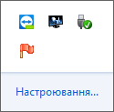Для того, щоб його запустити натистість ПКМ і Запустити. 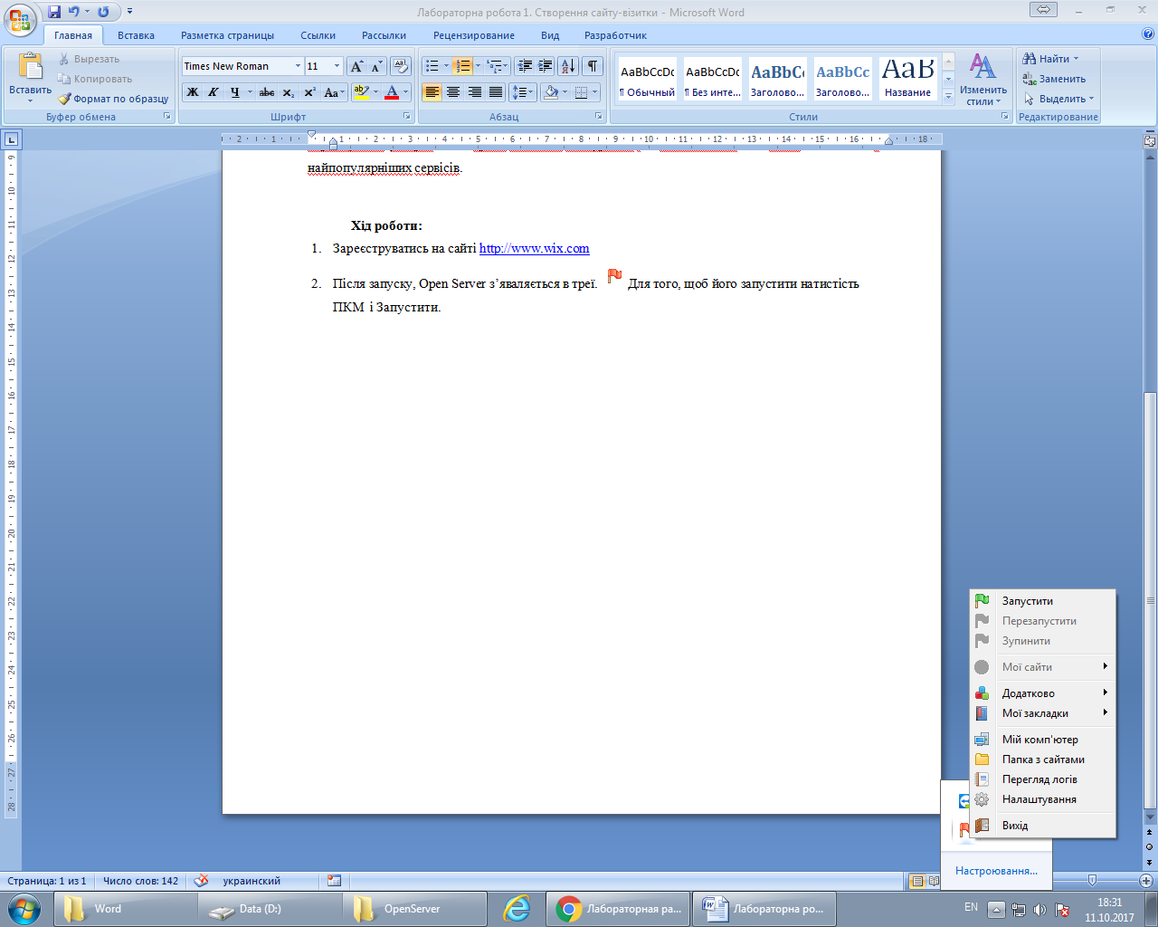 (У разі виникнення помилки відкрийте налаштування програми і у вкладці «Сервер» встановіть прапорець «Не вносити зміни в HOSTS файл»)

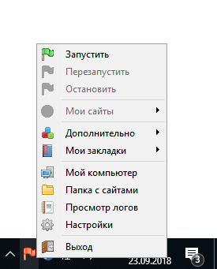

1. В налаштуваннях Open Server у вкладці «Модулі» Встановіть значення HTTP – Apace 2.4 та PHP – 5.6

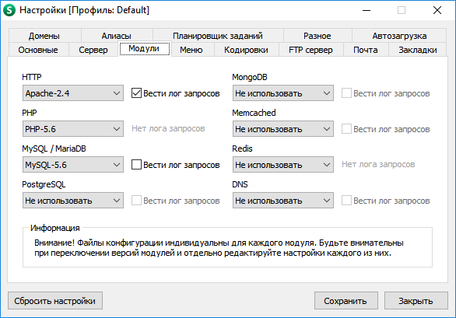

1. Натисніть ПКМ на значку Open Server в треї та у вкладці «Додатково» оберіть PhpMyAdmin

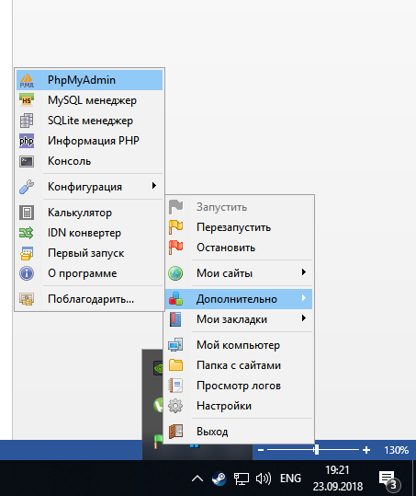

1. У вікні PhpMyAdmin відкрийте вкладку «Бази данних» та створіть нову базу з іменем wordpress.

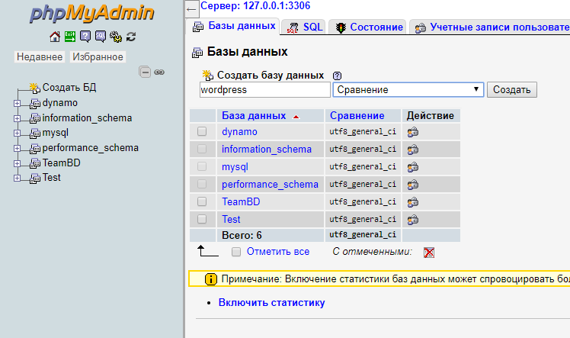

1. Тепер натисніть ПКМ на значку Open Server в треї та у вкладці «Мої сайти» оберіть localhost

Далі будемо працювати в браузері.

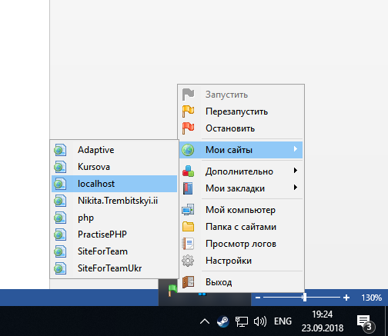

1. В налаштуваннях wordpress введіть запропоновані дані (не забудьте встановити назву бази даних - wordpress) і пройдіть до Майстерні.

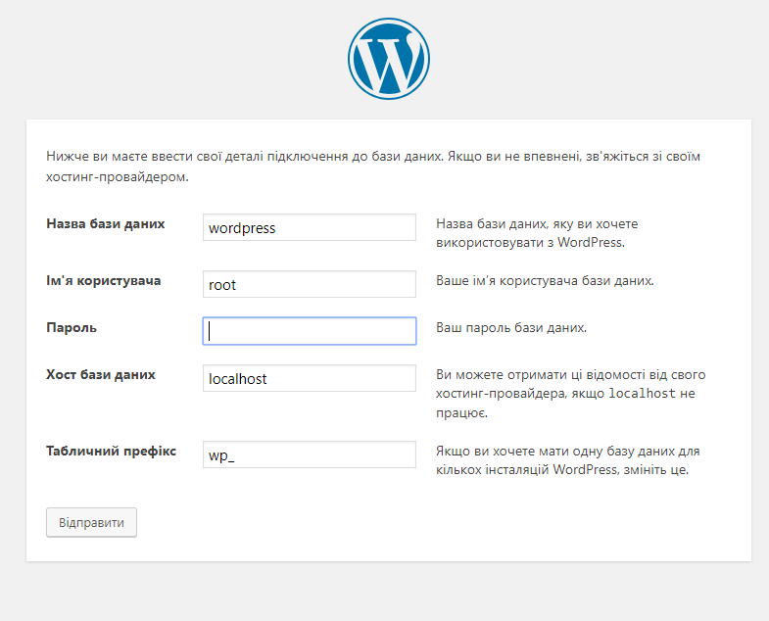

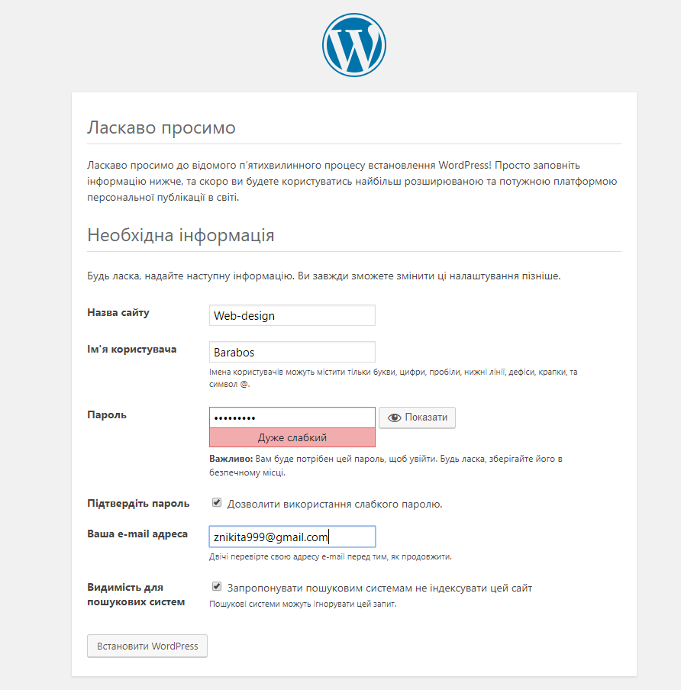

1. Вимоги до сайту:

* Додайте та змініть шаблон сайту

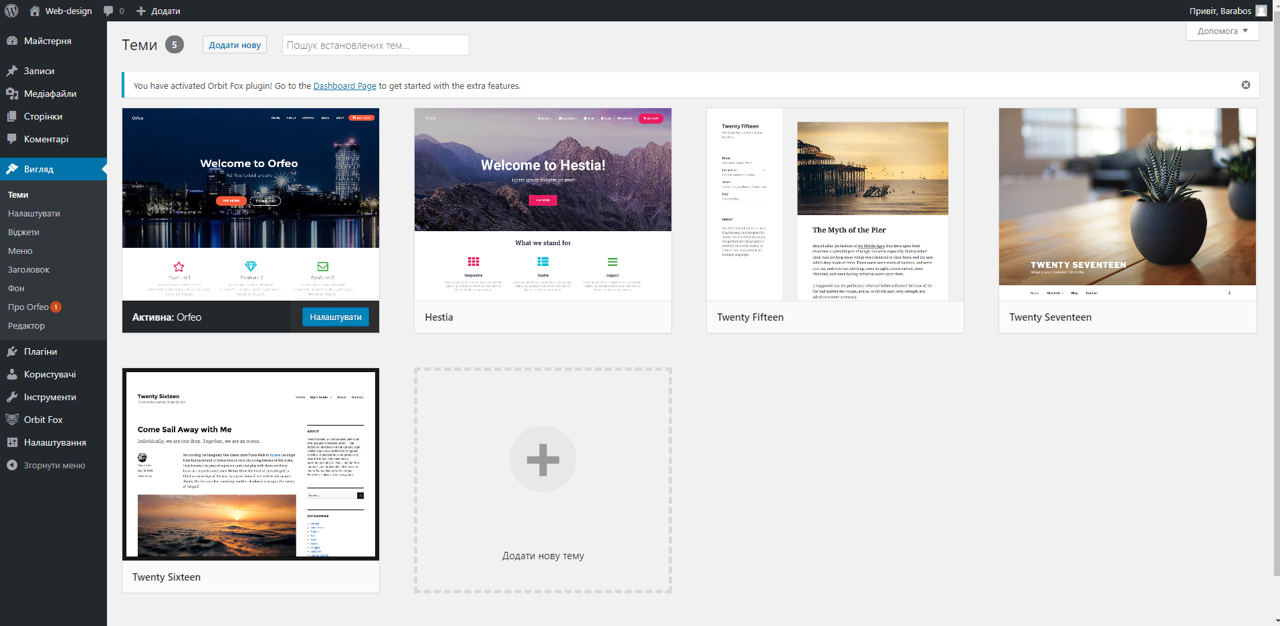

* Змініть кількість та розміщення віджетів

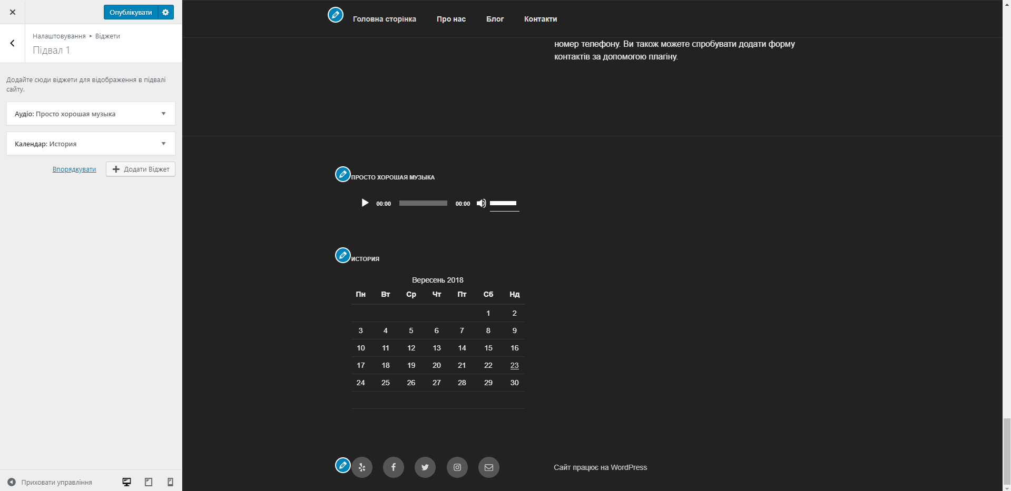

* Встановіть плагіни, що будуть виконувати наступні дії: підтримка SEO, створення математичних формул, відтворення відео з Youtube.

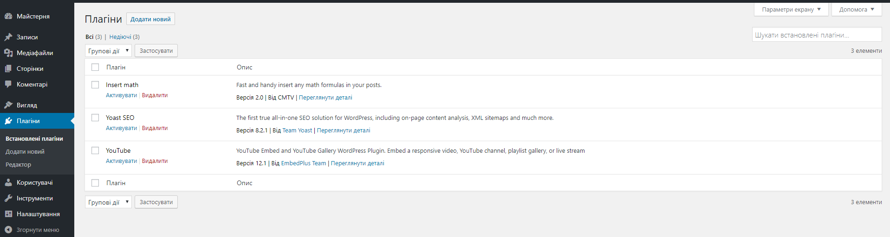

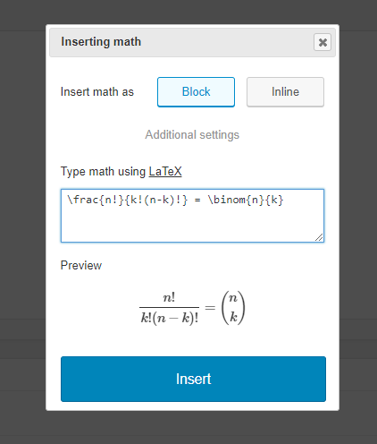

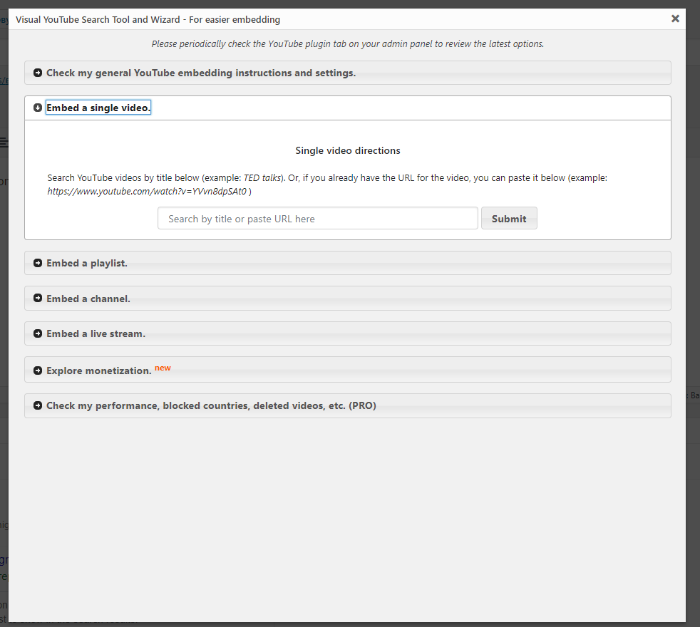

* Додайте три нові сторінки: Теоретичні відомості; Відеоматеріали; Практичні завдання, та наповніть їх змістом.

